De afstand tussen 2 punten op de aarde.

Met behulp van de boldriehoeksmeting

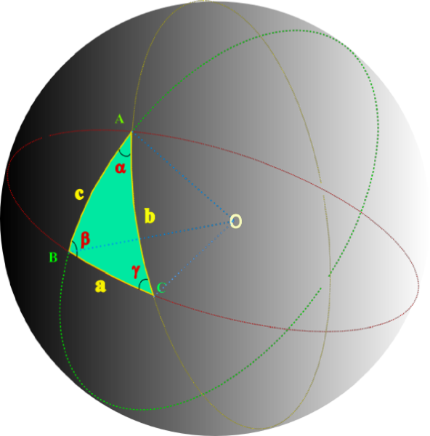

Kortste afstand tussen twee punten op een bol.

Om afstanden te meten op een bol maken we gebruik van cirkel(s)(bogen). De grootcirkel is een cirkel op het boloppervlak waarvan het middelpunt van deze cirkel samenvalt met het middelpunt van de bol. Voor de beeldvorming, een grootcirkel heeft dus een even grote straal als de bijbehorende bol. Grootcirkels zijn dus de grootste cirkels die we kunnen tekenen op het boloppervlak, en verdeeld dit boloppervlak in twee gelijke delen.
Vertaald naar onze aarde, heeft een grootcirkel dus een even grote straal als van onze aarde zelf. Vanaf nu noemen we deze straal R met een lengte van 6367 km.
  - Meridianen en Parallellen
Wanneer we kijken naar onze aarde hebben wij twee polen. Door deze polen gaan een oneindig aantal grootcirkels. Voor elke plaats op onze aarde, behalve de polen, gaat dus exact één grootcirkel. Deze grootcirkels worden Meridiaancirkels genoemd. De bekendste meridiaan gaat door Greenwich (de G-meridiaan), en deze zullen we later gaan gebruiken als referentiemeridiaan voor het maken van een geografisch coördinaten stelsel.
Door elke plaats in de aarde gaat er ook telkens precies één vlak die parallel is met het equatorvlak. Dit vlak noemen we ook wel een parallelcirkel of kort parallel. Twee plaatsen op een dezelfde parallel liggen dus even ver van elkaar vandaan, en daarnaast ook even ver van de polen vandaan. Hoe dichter bij de polen, hoe kleiner de parallelcirkels worden. De evenaar is ook een parallel, daarbij aangetekend dat deze tegelijkertijd een grootcirkel is. Voor het maken van een geografisch coördinaten stelsel wordt de evenaar gebruikt als referentieparallel.
In figuur 1 hieronder zie je een schematische weergave hiervan.
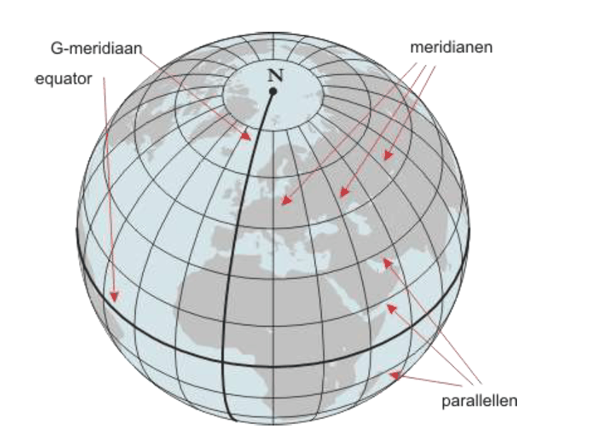
Figuur 1: Meridianen en parallelcirkels

  - Orthodromen
Twee gegeven plaatsen op de aardbol worden verbonden door 1 grootcirkel, indien deze 2 plaatsen niet diametraal¹ tegenover elkaar liggen. Deze grootcirkel wordt door deze twee plaatsen in 2 stukken verdeeld. Wanneer wij nu kijken naar de kortste van deze 2 cirkelbogen, is dit gelijk de kortst mogelijke afstand/weg tussen deze twee punten. Deze kortst mogelijke weg wordt ook wel de Orthodroom genoemd. Elke andere mogelijke weg is dus langer! Zelfs wanneer de beide punten op dezelfde parallel liggen is de route over de grootcirkel (behalve wanneer beide punten op de equator liggen) de kortste. Zoals in figuur 2 te zien ligt de orthodroom (de groene lijn) altijd dichter bij de meest nabije pool dan de weg langs de parallelcirkel (de rode lijn).
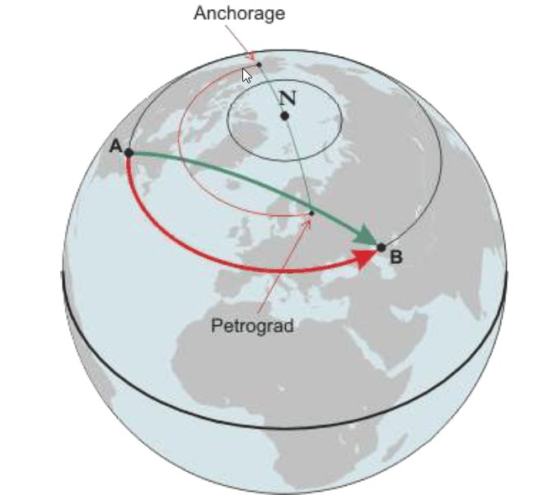
Figuur 2: tussen twee punten A en B op eenzelfde parallel is de weg langs die parallel (rode lijn) langer dan langs de orthdoroom.

De lengte van de orthodroom wordt ook de orthodromische afstand tussen deze twee plaatsen genoemd. We gaan er vanuit dat de straal van elke grootcirkel gelijk is aan de gemiddelde straal van de aarde (R=6367), hebben ze ook dezelfde lengte namelijk 2πR = $2 ∙ π∙6367≈40005$. Elke graad van een grootcirkel komt dus overeen met een afstand van $\frac{40005}{360}=111,12$ km. Één boogminuut van een grootcirkel komt dus overeen met $\frac{111,12}{60}=1,852 km$ en dit staat per definitie gelijk aan een nautische mijl (zeemijl). Dit geldt echter niet voor parallelcirkels verschillend van de equator, aangezien deze kleiner zijn dan een grootcirkel.

Geografische lengte en breedte.

Om de plaats aan te geven van een locatie op onze aarde maken we gebruik van geografische lengte (Longitude) en geografische breedte(Latitude).

  - Geografische lengte.
De geografische lengte of longitude (Lon) van een gegeven plaats is gedefinieerd als de
lengte van de kortste equatorboog, uitgedrukt in graden, tussen de G-meridiaan en de
meridiaan van de plaats zelf (fig.3). Plaatsen op dezelfde meridiaan hebben dezelfde
geografische lengte en omgekeerd. Voor alle plaatsen op de G-meridiaan geldt Lon = 0°.
Voor alle plaatsen op de G-antimeridiaan geldt Lon = 180°. Ten westen van Greenwich
spreken we van westerlengte aangeduid met W, ten oosten van Greenwich van oosterlengte
aangeduid met E. De geografische lengte is bij definitie nooit groter dan 180°.

  - Geografische breedte
De geografische breedte of latitude Lat van een gegeven plaats wordt gedefinieerd als de
lengte van de meridiaanboog begrepen tussen de evenaar en de parallel van die plaats, en
wordt uitgedrukt in graden (fig.3). Plaatsen op dezelfde parallelcirkel hebben dezelfde
geografische breedte en omgekeerd. Voor elke plaats op de evenaar geldt Lat = 0°. Voor
plaatsen op het noordelijk halfrond spreekt men van noorderbreedte aangeduid met de letter
N , voor plaatsen op het zuidelijk halfrond van zuiderbreedte aangeduid met S.
Vermits de aardas loodrecht staat op het equatorvlak, meet een meridiaanboog tussen één
van de polen en de evenaar steeds 90°. De geografische breedte van de noordpool is dus
90°N en van de zuidpool 90°S. De geografische breedte is dus nooit groter dan 90°.
Figuur 3 geeft hier een schematisch overzicht van.
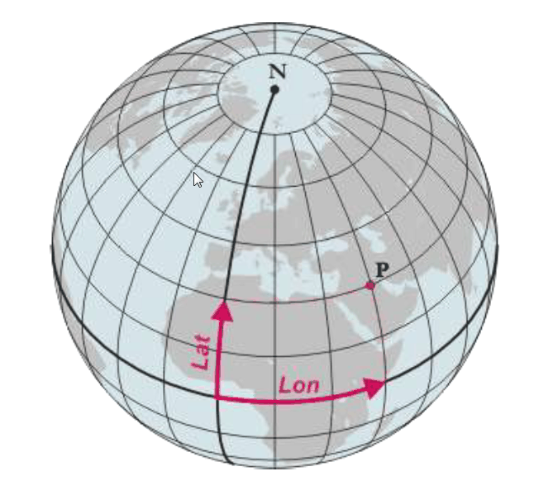
Figuur 3: Geografische lengte (Lon) en breedte (Lat) van een gegeven plaats P op aarde.

Afstand gemeten lang de orthodroom
We hebben inmiddels gezien dat de kortste afstand tussen twee gegeven plaatsen wordt bepaald door de kortste grootcirkelboog (de orthodroom, tussen deze 2 plaatsen. We kunnen de afstand tussen deze twee plaatsen dus berekenen wanneer de booglengte (vanaf nu genaamd delta ‘δ’). We weten inmiddels dat 1 boogminuut(1’) van een grootcirkel op de aarde overeen komt 1 Nautische mijl = 1,852 km. Hierdoor kunnen we de kortste afstand definieren als: $d^{(Nm)}=$ δ^{(‘)}.
Wanneer we ons verplaatsen over een meridiaan waarop de punten A en B liggen(in zuidelijke of noordelijke richting), dan is het breedteverschil gemeten in boogminuten dus meteen de kortste afstand tussen deze 2 punten:

d^{(Nm)}=ΔLat^{(‘)}
Waarin ΔLat = Lat_{B} –Lat_{A} het verschil van de geografische breedtes is.
Voor alle plaatsen op de equator(evenaar) geldt het zelfde idee. Daar kunnen we de kortste afstand vinden doormiddel van het lengteversc hil uitgedrukt in boogminuten. Voor de kortste afstand tussen de punten A en B op de evenaar geldt:

d^{(Nm)}=ΔLon^{(‘)}
Waarin ΔLon = Lon_{B} –Lon_{A} het verschil van de geografische breedtes is.
Maar hoe nu verder wanneer de plaatsen A en B niet op 1 en dezelfde grootcirkel liggen? Hiervoor moeten we de oplossing zoeken in de bolmeetkunde. We hebben een formule nodig uit de boldriehoeksmeting. Er wordt gebruik gemaakt van de cosinusregel uit de boldriehoeksmeting.
Als van 2 plaatsen A en B de geografische lengte en breedte bekend zijn, dan kunnen we cos δ en vervolgens δ zelf uitrekenen door middel van:

$$cosδ=\sin{{Lat}_{A}}\sin{{Lat}_{B}+}\cos{{Lat}_{A}}\cos{{Lat}_{B}}cos∆Lon$$
Waarbij we zuiderbreedte en westerlengte als negatief moeten beschouwen.

Bewijs via de boldriehoekmeetkunde
Wanneer we een bol vergelijken met het platte vlak is een grootcirkel boog de analoog van een rechte lijn op het vlakke. Waar twee van zulke grootcirkel bogen elkaar snijden kunnen we een ‘sferische’ hoek definiëren.
Dit kan op twee manieren:
- Als de hoek tussen de raaklijnen aan de twee bogen, op het punt van kruising.
- Als de hoek tussen de vlakken van de twee grootcirkels waar ze elkaar snijden in het centrum van het gebied.
Een sferische driehoek (boldriehoek) bestaat uit drie bogen van grootcirkels, allemaal kleiner dan 180˚. De som van de hoeken is niet vast (zoals in het platte vlak), maar zal altijd groter zijn dan 180˚. Als elke zijde van de driehoek precies 90˚ is, wordt er gesproken van een quadrantdriehoek.
Er zijn vele formules betreffende het berekenen van zijden en hoeken van een boldriehoek. Hier zullen wij alleen de cosinusregel gaan bewijzen, omdat deze aansluit bij het bovenstaande.
We nemen een driehoek ABC op het oppervlak van een bol met r=1. Onthou dat in de bolmeetkunde, de zijde van een driehoek de boog van een grootcirkel is, dus gelijk aan een hoek.

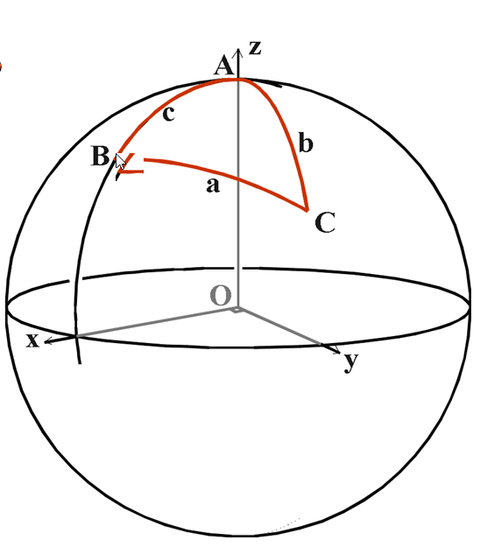
Hierboven zien we OXYZ stelsel, waarbij A de Noordpool is, en boog AB is onze nul-meridiaan.
O is het middelpunt van de bol.
OZ gaat door A.
OX gaat door boog AB (wanneer je deze uitbreidt).
OY is loodrecht op OX en OZ.
We kunnen de coördinaten van C vinden doormiddel van:
x = sin (b) cos (A)
y = sin (b) sin (A)
z = cos (b)
zie: http://nl.wikipedia.org/wiki/Bolco%C3%B6rdinaten.

We maken nu een nieuwe set van assen. We houden de y-as op een vaste plek, en verschuiven de pool van a naar b. Oftewel we draaien over c. (boog AB).
Hierdoor ontstaan nieuwe coördinaten van c.
x' = sin(a) cos(180-B) = - sin(a) cos(B)
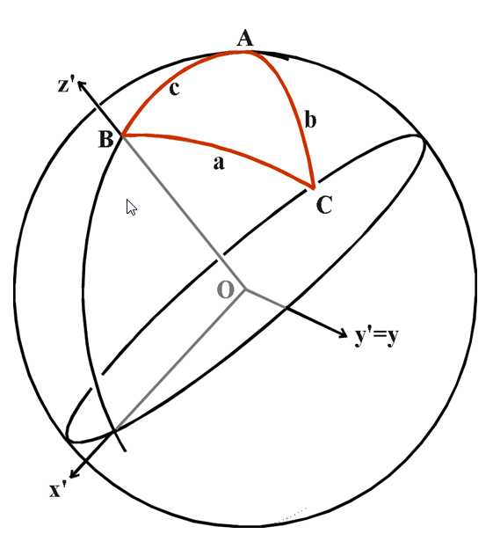
y' = sin(a) sin(180-B) = sin(a) sin(B)
z' = cos(a)

Hieruit volgt dat:
-sin(a) cos(B) = sin(b) cos(A) cos(c) - cos(b) sin(c)
Sin(a) sin(B) = sin(b) sin(A)
cos(a) = sin(b) cos(A) sin(c) + cos(b) cos(c)
De laatste regel leidt ons tot de cosinusregel in bollen:

cos(a) = cos(b) cos(c) + sin(b) sin(c) cos(A)
cos(b) = cos(c) cos(a) + sin(c) sin(a) cos(B)
cos(c) = cos(a) cos(b) + sin(a) sin(b) cos(C)

Opdrachten
We hebben gezien hoe het berekenen van de kortste afstand in zijn werk gaat. We hebben een bewijs gezien hiervoor, nu is het jullie beurt.

De opdracht:
Zoek 4 plaatsen met hun geografische coördinaten en bereken de kortste afstand tussen deze 4 plaatsen over het aardoppervlak.

Voorbeeld:
De kortste afstand van Antwerpen (51°13'N - 4°25'E) naar Vilnius (54°41' - 25°17'E) is :
cosδ = sin51°13' sin54°41' + cos51°13' cos54°41' cos(25°17' – 4°25') = 0,97442
δ = 12°59' = 779' waaruit d = 779 Nm = 1443 km.

Bronnen

Wijdenes P., 1950, “Boldriehoeksmeting”. P. Noordhoff N.V, Groningen.
http://star-www.st-and.ac.uk/~fv/webnotes/chapter2.htm
http://www.eswo.org/astro/Cosmografie/Cosmografie1.pdf
http://nl.wikipedia.org/wiki/Bolco%C3%B6rdinaten.

Twee punten op het aardoppervlak liggen diametraal tegenover elkaar als de rechte die hen verbindt precies door het middelpunt van de aarde gaat.

